BERITA ACARA SERAH TERIMA INVENTARIS
PT. JAKARTA PRIMA CRANES
Wisma JPC, Jl. Mampang Prapatan Raya No.20

No. Dokumen : IT/BAST/2025/01/07
No. Inventaris : 6.2022/LT12.3/WS1LT1
DEPARTEMEN GA-IT

Hari ………………, ……. ………… 2025,
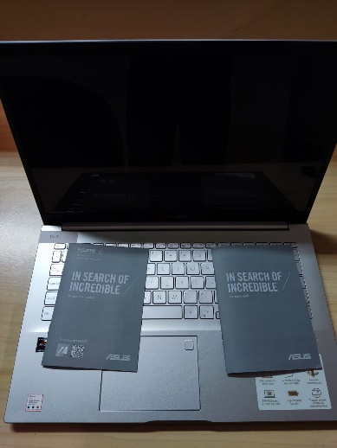
Telah diserahkan inventaris sebagai berikut :
- Laptop ASUS Vivobook M513UA-OLED752 (1 Unit)
  - CPU : AMD Ryzen™ 7 5700U Mobile Processor (8-core/16-thread, 12MB cache, up to 4.3 GHz max boost)
  - RAM : 8GB DDR4 on board
  - Storage : 512GB M.2 NVMe™ PCIe® 3.0 SSD
  - VGA : AMD Radeon™ Graphics
  - Display : 15.6-inch, FHD (1920 x 1080) OLED 16:9
  - SN : M9N0CV14R003386
- Charger Laptop (1 Unit)
- Mouse (1 Unit)
- Tas Laptop (1 Unit)

Kondisi : (Bekas Pakai)
Kepada :
Nama : Ferdy Herdiansyah
Divisi : Warehouse
NIK :

Notes :
Laptop digunakan sementara selama cuti Melahirkan Estimasi Feb 2025- Mei 2025.

Menyerahkan,

Suprihatini
Menerima,

Ferdy Herdiansyah
Menyetujui,

Bramantya Zain

Mengetahui,

Ali Rakhman

BERITA ACARA SERAH TERIMA INVENTARIS
PT. JAKARTA PRIMA CRANES
Wisma JPC, Jl. Mampang Prapatan Raya No.20

No. Dokumen : IT/BAST/2025/01/07
No. Inventaris : 6.2022/LT12.3/WS1LT1
DEPARTEMEN GA-IT

Hari ………………, ……. ………… 2025,
Telah diserahkan inventaris sebagai berikut :
- Laptop ASUS Vivobook M513UA-OLED752 (1 Unit)
  - CPU : AMD Ryzen™ 7 5700U Mobile Processor (8-core/16-thread, 12MB cache, up to 4.3 GHz max boost)
  - RAM : 8GB DDR4 on board
  - Storage : 512GB M.2 NVMe™ PCIe® 3.0 SSD
  - VGA : AMD Radeon™ Graphics
  - Display : 15.6-inch, FHD (1920 x 1080) OLED 16:9
  - SN : M9N0CV14R003386
- Charger Laptop (1 Unit)
- Mouse (1 Unit)
- Tas Laptop (1 Unit)

Kondisi : (Bekas Pakai)
Kepada :
Nama : Ferdy Herdiansyah
Divisi : Warehouse
NIK :

Notes :
Laptop digunakan sementara selama cuti Melahirkan Estimasi Feb 2025- Mei 2025.

Menyerahkan,

Suprihatini
Menerima,

Ferdy Herdiansyah
Menyetujui,

Bramantya Zain

Mengetahui,

Ali Rakhman

